objdump -[hxdsR] ELF格式文件
h：显示ELF结构内容
x：更详细
d：反汇编
s：以十六进制的方式打印内容
R：查看可重定位信息

readelf -[hSsldDra] ELF格式文件
h：阅读ELF header
S：显示段表
s：查看符号表
l：查看program header
d：查看.dynamic内容
D：查看hash表
r：查看重定位表
a：全部信息

gcc -Wl,[-noname,my_noname][-export-dynamic][-S][-s]
-Wl：给链接器传递的参数
-noname,my_noname：设置共享对象的NONAME
-export-dynamic：在生成可执行文件时，将所有全局符号导出到动态符号表
-S：消除调试符号信息
-s：消除所有符号信息
ELF Header
readelf -h

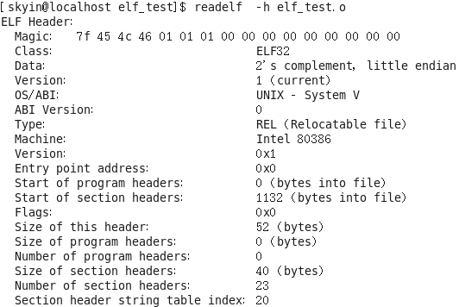

glibc-2.20\elf\elf.h
typedef uint16_t Elf32_Half;
typedef uint32_t Elf32_Word;
typedef uint32_t Elf32_Addr;
typedef uint32_t Elf32_Off;
#define EI_NIDENT (16)

linux-2.6.32.4\include\linux\elf.h
glibc-2.20\elf\elf.h
typedef struct elf32_hdr{
unsigned char e_ident[EI_NIDENT]; //Magic~ABI Version
Elf32_Half e_type; //Type(ELF文件类型)
Elf32_Half e_machine;
Elf32_Word e_version; //ELF版本号，一般都为1
Elf32_Addr e_entry; /* Entry point */ //入口地址，因为还没重定位，所以为0
Elf32_Off e_phoff; //程序头偏移，参考“ELF链接视图和执行视图”
Elf32_Off e_shoff; //段表在文件中的偏移
Elf32_Word e_flags; //用来标志平台相关属性
Elf32_Half e_ehsize; //ELF文件头大小
Elf32_Half e_phentsize;
Elf32_Half e_phnum;
Elf32_Half e_shentsize; //段表描述符的大小，一般等于sizeof(ELF32_Shdr)
Elf32_Half e_shnum; //等于段数量
Elf32_Half e_shstrndx; //.shtritab在段表中的下标
} Elf32_Ehdr;
段表
readelf -S

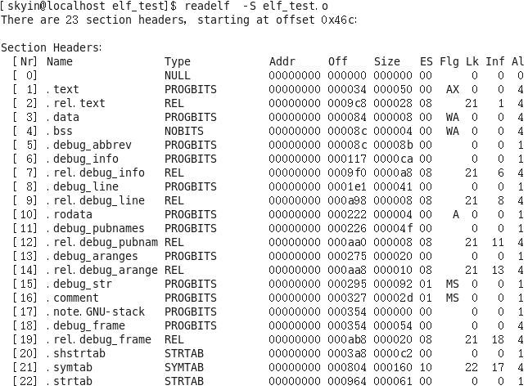
typedef struct {
Elf32_Word sh_name;
Elf32_Word sh_type;
Elf32_Word sh_flags;
Elf32_Addr sh_addr; //虚拟地址
Elf32_Off sh_offset; //如果在文件中，则为文件中偏移，否则比如bss段为无意义
Elf32_Word sh_size;
Elf32_Word sh_link;
Elf32_Word sh_info;
Elf32_Word sh_addralign;
Elf32_Word sh_entsize; //比如符号表，则表示表项长度，无固定项长则为0
} Elf32_Shdr; //段表描述符（段表项）

/* sh_type */
#define SHT_NULL 0 //无效段
#define SHT_PROGBITS 1 //程序段、代码段、数据段都是这种类型
#define SHT_SYMTAB 2 //符号表
#define SHT_STRTAB 3 //字符串表
#define SHT_RELA 4 //重定位表
#define SHT_HASH 5 //符号哈希表
#define SHT_DYNAMIC 6 //动态链接信息
#define SHT_NOTE 7 //提示信息
#define SHT_NOBITS 8 //表示该段在文件中没内容
#define SHT_REL 9 //重定位信息
#define SHT_SHLIB 10 //保留
#define SHT_DYNSYM 11 //动态链接符号表
#define SHT_NUM 12
#define SHT_LOPROC 0x70000000
#define SHT_HIPROC 0x7fffffff
#define SHT_LOUSER 0x80000000
#define SHT_HIUSER 0xffffffff

/* sh_flags */
#define SHF_WRITE 0x1 //可写
#define SHF_ALLOC 0x2 //可分配
#define SHF_EXECINSTR 0x4 //可执行
#define SHF_MASKPROC 0xf0000000

sh_type | sh_link | sh_info
SHT_DYNAMIC | 该段所使用的字符串表在段表中的下标 | 0
SHT_HASH | 该段所使用的符号表在段表中的下标 | 0
SHT_REL | 该段所使用的相应符号表在段表中的下标 | 该重定位表所作用的段在段表中的下标
SHT_RELA | 该段所使用的相应符号表在段表中的下标 | 该重定位表所作用的段在段表中的下标
SHT_SYMTAB | 操作系统相关 | 操作系统相关
SHT_DYNASYM | 操作系统相关 | 操作系统相关
other | SHN_UNDEF | 0

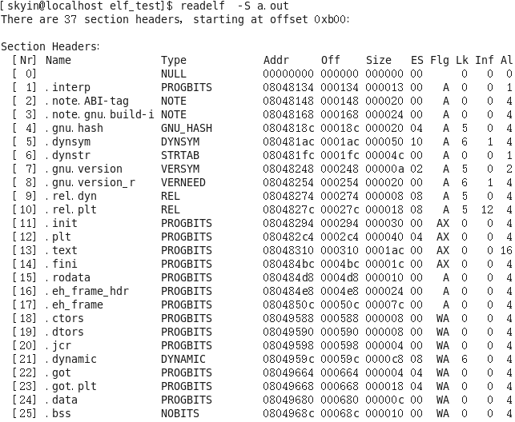
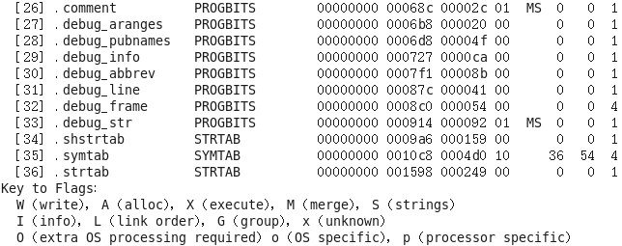
[1].interp：只有一个内容，就是动态链接器的路径
[2][3].note：额外的编译器信息：比如公司名、发布版本号等
[4].hash：符号哈希表
[5].dynsym：动态符号表
[9]..rel.dyn：需要导入的变量符号及所在模块的信息
[10].rel.plt：需要导入的函数符号及所在模块的信息
[11].init：程序初始化段，C++全局构造与析构
[12].plt：延迟绑定
[13].text：代码段
[14].fini：程序终结代码段，C++全局构造与析构
[15].rodata：只读数据段
[21].dynamic：动态链接信息
[22].got：变量符号地址
[23].got.plt：函数符号地址
[24].data：已初始化数据段
[25].bss：未初始化数据段
[26].comment：编译器版本信息，比如字符串“GCC:(GNU)4.2.0”
[27-33].debug：调试信息
[31]line：调试时的行号表，即源代码行号与编译后指令的对应表
[34].shstrtab：段名表
[35].symtab：符号表
[36].strtab：字符串表，用于存储ELF文件中用到的各种字符串
重定位表
$ readelf -r

段中有对绝对地址的引用就会有相应的重定位
字符串表
strtab：普通字符串，比如符号名
shstrtab：段表字符串，比如段名
符号表
readelf -s
objdump -t

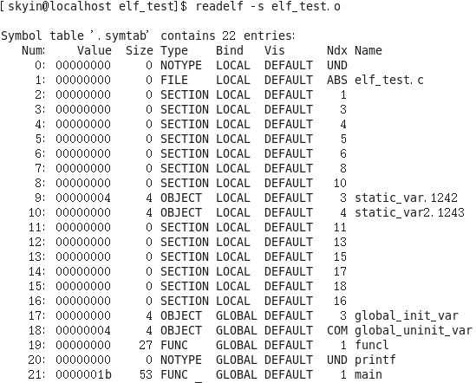
Vis：未使用
其它没有显示符号名的都是段名

typedef struct elf32_sym{
Elf32_Word st_name; //在字符串表中的下标
Elf32_Addr st_value;
Elf32_Word st_size; //符号对应数据类型大小
unsigned char st_info; //高28位表示绑定信息，低4位表示符号类型
unsigned char st_other; //目前没用
Elf32_Half st_shndx; //符号所在段
} Elf32_Sym; //符号表项

符号绑定信息
#define STB_LOCAL 0 //局部符号
#define STB_GLOBAL 1 //全局符号
#define STB_WEAK 2 //弱引用
符号类型
#define STT_NOTYPE 0 //未知类型
#define STT_OBJECT 1 //数据对象，比如变量、数组等
#define STT_FUNC 2 //函数或其它执行代码
#define STT_SECTION 3 //段
#define STT_FILE 4 //目标文件对应的源文件名，它一定是STB_LOCAL，且 //st_shndx为SHN_ABS
#define STT_COMMON 5
#define STT_TLS 6

符号所在段st_shndx
/* special section indexes */
#define SHN_UNDEF 0 //表示该符号被本目标文件引用，但由其它文件定义
#define SHN_LORESERVE 0xff00
#define SHN_LOPROC 0xff00
#define SHN_HIPROC 0xff1f
#define SHN_ABS 0xfff1 //绝对值
#define SHN_COMMON 0xfff2 //“COMMON块”类型(“深入静态链接”)
#define SHN_HIRESERVE 0xffff

符号值st_value
- 在目标文件中，若符号不是“COMMON块”类型，则为段中偏移
- 在目标文件中，若符号是“COMMON块”类型，则为对齐属性
- 在可执行文件中，为虚拟地址
3.5.2 特殊符号
直接声明并引用。“链接过程控制”再讲

__executable_start：程序起始地址，非入口地址
__etext或_etext或etext：代码段结束地址
_edata或edata
_end或end：程序结束地址
以上声明都是例如extern char __etext[];
3.5.3 名称修饰
c++filt

所有符号都以“_Z”开头。对于嵌套名字：紧跟“N”，后面参数前以“E”结尾
3.5.5 强符号与弱符号
强引用：对外部目标文件的符号引用，链接后无定义，则报错
弱引用：链接后无定义，不会报错。
一般默认为0或一个特殊值。
弱符号和弱引用对于库非常有用：比如库中定义的弱符号可以被用户定义的强符号所覆盖，从而使用自定义版本的库函数；程序可以对某些扩展功能模块的引用定义为弱引用，即使去掉了这些功能模块，程序也可以正常链接。
3.6 调试信息
去除调试信息：
$ strip a.out
4.1.2 相似段合并
两步链接：
- 空间与地址分配：所有符号放入全局符号表，计算输出各个段合并后的长度和位置，并建立映射关系
- 符号解析与重定位
- 关于虚拟地址分配，在第6章详讲
4.2.2 重定位表
objdump -r
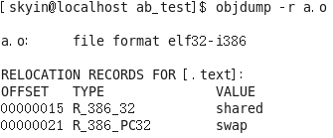
typedef struct elf32_rel {
Elf32_Addr r_offset;
//对于可重定位文件，为段中偏移；对于可执行文件或共享对象，为虚拟地址(“动态链接”)
Elf32_Word r_info; //低8位为类型，高24位为符号表中下标
} Elf32_Rel;
x86基本重定位类型
宏定义 | 值 | 重定位修正方法
R_386_32 | 1 | 绝对寻址修正 S+A
R_386_PC32 | 2 | 相对寻址修正 S+A-P
S：实际重定位以后的虚拟地址；A：指令中待修正位置的值；P：被修正位置(变量所在位置)重定位以后的虚拟地址
shared： S+A=0x0804965c(符号表中)+0x0=0x0804965c(指令中)
swap： S+A-P=0x80483c0+0x(-4)-0x80483b5(e8之后那个位置的地址)=0x7
0x80483b9(call swap后一条指令地址)+0x7=0x80483c0
4.3 COMMON块
弱符号的临时类型。因为存在多个同名弱符号时，选择占用空间最大的那个。对于可重定位文件，编译器不确定现在这个弱符号是不是要被选择的那个，所以临时定位COMMON类型，等链接以后，将选择留下的那个弱符号再分配到BSS段。
对于弱符号占用空间大于同名强符号的，连接器会报出警告。
gcc -fno-common 或 int global __attribute__ ((nocommon));
禁用COMMON块，相当于不要弱符号直接定为强符号，所以重复定义就会报错。
4.4 C++相关问题
4.4.1 重复代码消除
模版类似宏
4.4.2 全局构造和析构
C++的全局对象的构造函数在main之前执行，全局对象的析构函数在main之后执行
Linux下程序一般从_start开始，该函数在glibc中。
ELF有两个段：.init和.fini
.init中的函数(含有全局对象的构造函数)先于main执行；.fini中的函数后于main执行。
4.6.4 ld链接脚本语法简介
5 Windows PE/COFF
6.4.1 Program Header(Segment)
readelf -l 可执行文件
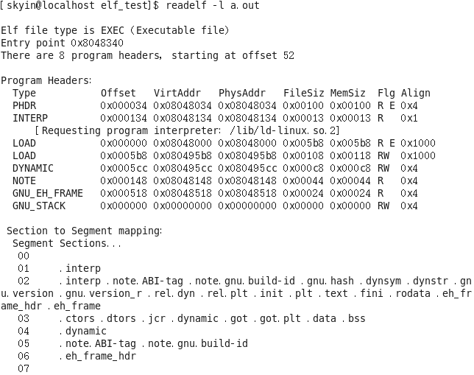
可重定位文件没有Segment；只有LOAD是需要被映射的；一个Segment对应一个VMA虚存空间。
Segment 03的memsz大于filesz的部分为bss段。
typedef struct elf32_phdr{
Elf32_Word p_type;
Elf32_Off p_offset; //文件中偏移
Elf32_Addr p_vaddr; //虚拟地址
Elf32_Addr p_paddr; //LMA(Load Memory Address)，一般和虚拟地址相同
Elf32_Word p_filesz; //在文件中大小
Elf32_Word p_memsz; //在内存中大小
Elf32_Word p_flags; //权限
Elf32_Word p_align; //对齐
} Elf32_Phdr;
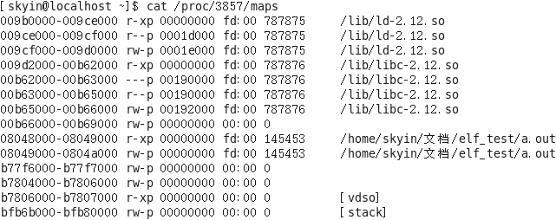
Segment 02的最后一个虚拟页和Segment 03的第一个虚拟页是两个页，只不过它们映射同一个物理页，所以Segment 02的最后一页为0x8048000~0x8049000，Segment结束地址为0x80485b8（Segment还必须是4字节的倍数）；Segment 03的第一页为0x8049000~0x804a000，Segment起始地址为0x80495b8。
6.5 Linux内核装载ELF过程简介
用户态进程调用fork()和exec簇函数(unistd.h)，最终调用的是execve()函数。
execve()系统调用相应的入口是sys_execve()(arch/i386/kernel/Process.c)。sys_execve()进行一些检查后，调用do_execve()。do_execve()首先查找文件，然后读取文件的头128个字节，然后调用search_binary_handle()以搜索和匹配合适的可执行文件装载处理过程。
ELF可执行文件的装在处理函数是load_elf_binary()(fs/Binfmt_elf.c)：
- 检查ELF文件格式的有效性，如魔数、Segment的数量。
- 寻找动态链接的.interp节(其中可能指定了链接器路径)，设置动态链接器路径。
- 根据Program Header，对ELF文件进行映射。
- 初始化ELF进城环境，如进程启动时EDX寄存器的地址应该是DT_FINI的地址。
- 将返回值修改为ELF文件的入口点，可能是链接器的入口或e_entry。
load_elf_binary()执行完毕，返回至do_execve()再返回至sys_execve()，再返回到用户态时，EIP保存的是ELF程序的入口地址，于是开始执行新进程。
7.3.3 地址无关代码

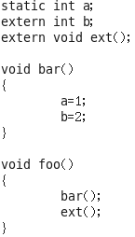
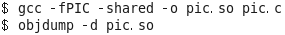
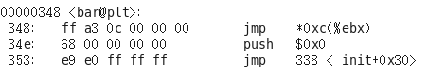
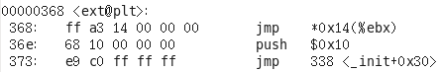
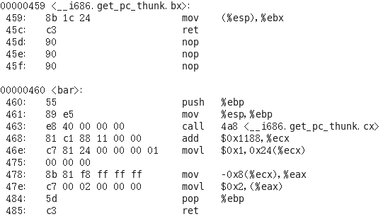
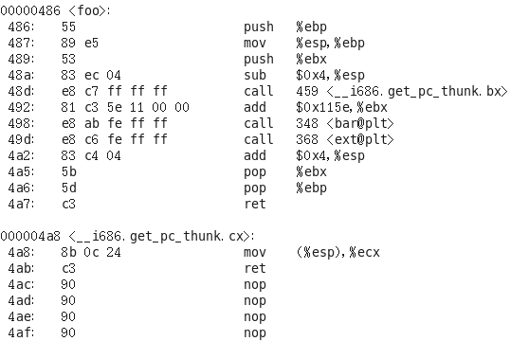
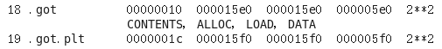
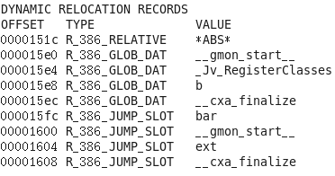
不管是本地变量(a)还是外部变量(b)，都是根据相对PC寻址(数据寻址没有相对PC寻址，只能用调用函数的技巧)找到got，然后在got映射表中找到最终地址（装载时修改）
不管是内部函数调用还是外部函数调用，都是根据相对寻址找到got.plt，然后（用func@plt函数）在got.plt表中找到函数的入口地址。
a的偏移地址=0x468(%ecx)+0x1188+0x24=0x15f0(gto.plt表)+0x24=0x1614
b的偏移地址=0x468(%ecx)+0x1188-0x8=0x15f0-0x8=0x15e8
如果没有地址无关(不添加-fPIC)，则本地变量(包括没有指明static)在指令中寻址为符号所在段中偏移(符号表中value值)，外部变量指令中寻址为0，外部函数为负值，就和前面讲的重定位前一样。

如何区分一个动态共享对象是否为PIC：
readelf -d foo.so | grep TEXTREL
什么都没输出表示是PIC。
7.4 延迟绑定(PLT)
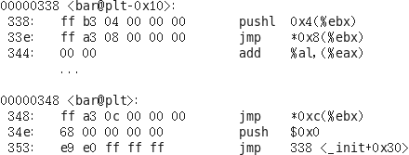
readelf -a #看下bar在.rel.plt表中的下标
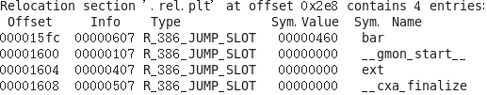
0x348处指令*0xc(%ebx)为got.plt表(0x15f0)中bar符号的地址，第一次为0x34e，也就是跳转到0x34e。将0(bar在.rel.plt表中的下标)压入栈。在0x338处指令，将0x4(%ebx)(本模块的ID)压入栈，然后跳到*0x8(%ebx)（函数功能是将bar地址存到got.plt表中）。以后，got.plt表中就是bar的地址，0x348处指令就直接跳到bar函数了。

.got.plt段：每项4字节
[0] .dynamic段的地址
[1] 本模块的ID (上面0x4(%ebx))
[2] _dl_runtime_resolve()的地址 (上面0x8(%ebx))
后面的就是外部函数的地址了
7.5.1 .interp段(interpreter)
objdump -s #十六进制输出
readelf -l
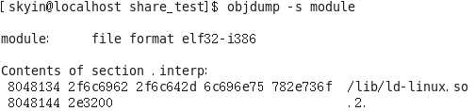
只有一个内容，就是动态链接器的路径。
对于静态链接的可执行文件，程序的入口是ELF文件头中e_entry指定的入口；对于动态链接可执行文件，程序入口是.interp段指定的动态链接器。
7.5.2 .dynamic段
readelf -d
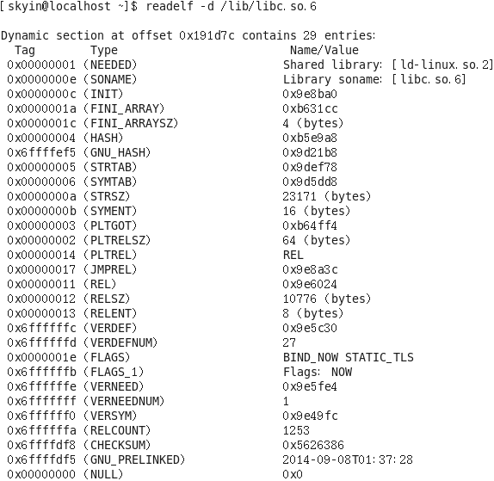
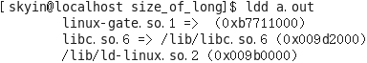
typedef struct dynamic{
Elf32_Sword d_tag;
union{
Elf32_Sword d_val;
Elf32_Addr d_ptr;
} d_un;
} Elf32_Dyn;

//d_tag类型
/* This is the info that is needed to parse the dynamic section of the file */
#define DT_NULL 0
#define DT_NEEDED 1 //d_ptr表示所依赖的共享对象文件名
#define DT_HASH 4 //d_ptr表示.hash表的地址
#define DT_STRTAB 5 //d_ptr表示.dynstr表的地址
#define DT_SYMTAB 6 //d_ptr表示.dynsym表的地址
#define DT_RELA 7 //动态链接重定位表的地址
#define DT_RELAENT 9 //动态链接重定位表的地址
#define DT_STRSZ 10 //d_val表示.dynstr表的大小
#define DT_INIT 12 //初始化代码地址
#define DT_FINI 13 //结束代码地址
#define DT_SONAME 14 //本共享对象的“SO-NAME”
#define DT_RPATH 15 //动态链接共享对象搜索路径
#define DT_REL 17 //动态链接重定位表的地址
#define DT_RELENT 19 //动态重读位表入口数量
...
7.5.3 动态符号表
readelf -s #同时可查看.symtab表和.dynsym表
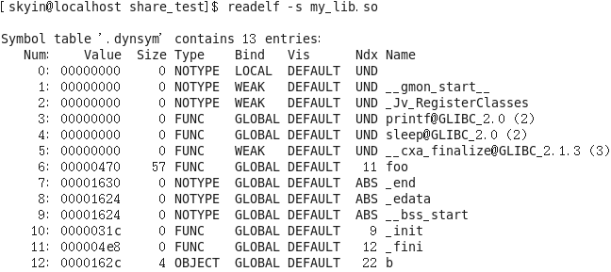
readelf -sD #查看.hash表
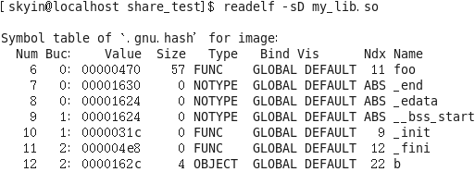
7.5.4 动态链接重定位表
对于PIC的可执行文件或共享对象，虽然代码段不需要重定位，但是数据段中的绝对地址引用（包括代码段通过GOT表的绝对地址引用）仍需要重定位。
readelf -r
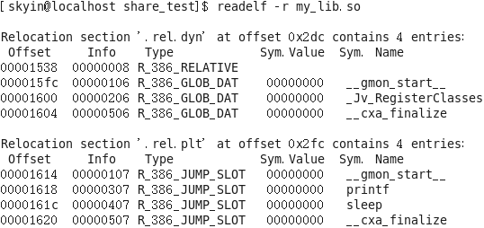
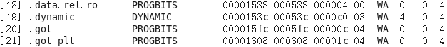
.got.plt表：
[4] __gmon_start__
[5] printf
[6] sleep
[7] __cxa_finalize

R_386_JUMP_SLOT：直接将got.plt表中对应项地址放入指令中
R_386_JUMP_DAT：直接将got表中对应项地址放入指令中
R_386_RELATIVE：原本是偏移地址，装载后再加上装载基址。针对数据段的绝对地址引用。

如果不是PIC：
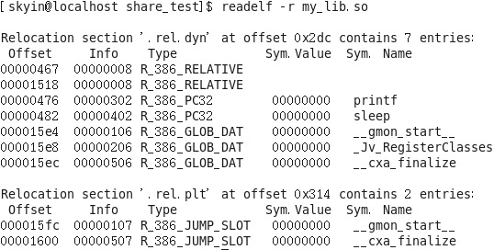
sleep和printf到了.rel.dyn表中，并且类型变成R_386_PC32。
1518是对.data.rel.ro段的重定位，467是对printf()函数参数(非PIC时采用绝对地址寻址)的重定位。
7.5.5 堆栈初始化信息
辅助信息数组(Auxiliary Vector)
/usr/include.elf.c
typedef struct
{
uint32_t a_type; /* Entry type */
union
{
uint32_t a_val; /* Integer value */
} a_un;
} Elf32_auxv_t;

#define AT_NULL 0 /* End of vector */辅助信息数组结束
#define AT_EXECFD 2 /* File descriptor of program */文件句柄
#define AT_PHDR 3 //program header table在进程中的地址
#define AT_PHENT 4 //program header table项的大小
#define AT_PHNUM 5 /* Number of program headers */
#define AT_BASE 7 //动态链接器本身的装载地址
#define AT_ENTRY 9 /* Entry point of program */
...
堆栈信息
(高)最后一个Elf32_auxv_t.a_un.a_val=0
最后一个Elf32_auxv_t.a_type=AT_NULL
...
...
第一个Elf32_auxv_t.a_un.a_val
第一个Elf32_auxv_t.a_type
0
...
指针→环境变量
0
argv[n-1] → 参数字符串
...
argv[0] → 可执行文件绝对路径名
(低)argc=n
7.6.1 动态链接器自举
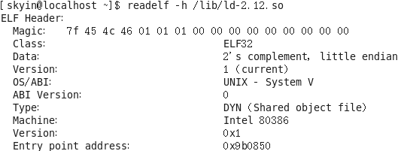
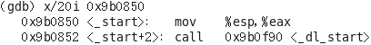
Source Insight查找引用_start(查找速度太慢)
_start:\n\
# Note that _dl_start gets the parameter in %eax.\n\
movl %esp, %eax\n\
call _dl_start\n\
glibc-2.20\elf\rtld.c
static ElfW(Addr) __attribute_used__ internal_function
_dl_start (void *arg)
7.7 动态装载
/usr/include/dlfcn.h(glibc-2-12)
extern void *dlopen (__const char *__file, int __mode) __THROW;
extern int dlclose (void *__handle) __THROW __nonnull ((1));
extern void *dlsym (void *__restrict __handle,
__const char *__restrict __name) __THROW __nonnull ((2));
extern char *dlerror (void) __THROW;
API的实现在/lib/libdl.so.2→/lib/libdl-2.12.so
源代码在dlfcn\
8.4 查找共享库
根据.dynaminc段中DT_NEED类型的项知道需要查找的共享库：
①根据环境变量LD_LIBRARY_PATH指定的路径查找共享库；
②根据/etc/ld.so.cache文件（由ldconfig程序根据/etc/ls.so.conf文件指定的目录生成）中的SO-NAME索引；
③先后遍历/usr/lib和/lib。
每次更新共享库，都应该运行ldconfig。一般新安装的程序在安装共享库的时候都会调用ldconfig。
8.5 链接相关环境变量
LD_LIBRARY_PATH
如8.4。用于测试共享库。
LD_RELOAD
不管有没有依赖，都会装载。这样可以覆盖C库中的函数而不影响其它函数。
LD_DEBUG
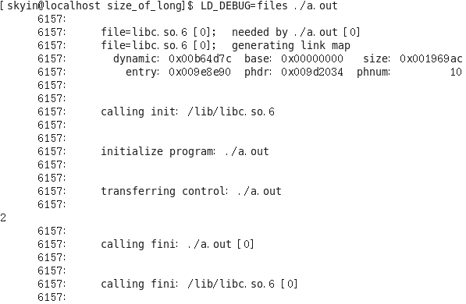
LD_DEBUG的值：
files：显示输入文件的过程
bindings：显示动态链接的符号绑定过程
libs：显示共享库的查找过程
versions：显示符号的版本依赖过程
reloc：显示重定位过程
symbols：显示符号表查找过程
statistics：显示动态链接过程中的各种统计信息
all：显示以上全部信息
help：显示上面的各种可选值的帮助信息
8.6.1 共享库的创建
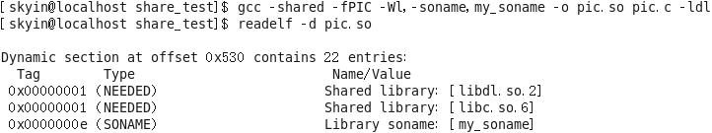
-lXXX表示依赖于libXXX共享库。
8.6.2 清除符号信息
共对象默认带有符号和调试信息。清除符号信息：
5.1 Windows的二进制文件格式PE/COFF

在VC++中可以使用“#pragma”：
#pragma data_seg(“FOO”)
int global = 1;
#pragma data_seg(“.data”)
表示将global放入FOO段

cl 参数
/c：只编译生成obj文件，不链接
/Za：VC++有些C/C++标准的专用扩展(参阅MSDN)，该选参数表示不使用这些扩展。使用该参数自动定义__STDC__宏

dumpbin：类似objdump
/ALL：打印所有信息
/SUMMARY：只输出段名与长度
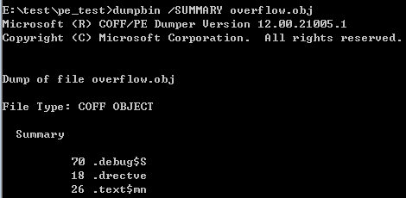

win的目标文件是COFF格式的，可执行文件和DLL是PF格式的。
PE文件格式
Image DOS Header IMAGE_DOS_HEADER
Image DOS Stub
PE File Header IMAGE_NT_HEADER
Image Header IMAGE_FILE_HEADER
Image Option Header IMAGE_OPTIONAL_HEADER32

Section Table IMAGE_SECTION_HEADER[]
.text
.data
.drective
.debug$S
other sections...
Symbol Table
文件头
Microsoft Visual Studio 8\VC\PlatformSDK\Include\WinNT.h
typedef struct _IMAGE_NT_HEADERS {
DWORD Signature;
IMAGE_FILE_HEADER FileHeader;
IMAGE_OPTIONAL_HEADER32 OptionalHeader;
} IMAGE_NT_HEADERS32, *PIMAGE_NT_HEADERS32;

#define IMAGE_NT_SIGNATURE 0x00004550 //ASCII码“PE00”

映像头
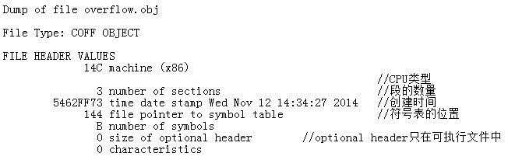
typedef struct _IMAGE_FILE_HEADER {
WORD Machine;
WORD NumberOfSections;
DWORD TimeDateStamp;
DWORD PointerToSymbolTable;
DWORD NumberOfSymbols;
WORD SizeOfOptionalHeader;
WORD Characteristics;
} IMAGE_FILE_HEADER, *PIMAGE_FILE_HEADER;

Option header：对于EXE和DLL来说，这个结构是必要的。有些部分和PE文件的装载与运行相关。很多与Win系统相关。
typedef struct _IMAGE_OPTIONAL_HEADER {
// Standard fields.
WORD Magic;
BYTE MajorLinkerVersion;
BYTE MinorLinkerVersion;
DWORD SizeOfCode; //代码段长度
DWORD SizeOfInitializedData;
DWORD SizeOfUninitializedData;
DWORD AddressOfEntryPoint; //入口指令的RVA。病毒感染PE会修改它
DWORD BaseOfCode; //代码段起始RVA
DWORD BaseOfData; //数据段起始RVA
// NT additional fields.
DWORD ImageBase;
//优先装载地址，一般EXE是0x00400000，DLL是0x10000000
DWORD SectionAlignment; //内存中段对齐，一般为页倍，32位为4KB
DWORD FileAlignment; //文件中段对齐，一般为扇区倍，512B
WORD MajorOperatingSystemVersion;
WORD MinorOperatingSystemVersion;
WORD MajorImageVersion;
WORD MinorImageVersion;
WORD MajorSubsystemVersion; //程序所需要的Win32子系统版本
WORD MinorSubsystemVersion;
DWORD Win32VersionValue;
DWORD SizeOfImage; //内存中PE映像的大小(对齐后)
DWORD SizeOfHeaders;
//头+节表的大小，即文件大小-所有节，即第一个节的文件偏移量
DWORD CheckSum;
WORD Subsystem; //子系统(GUI或CUI(控制台))
WORD DllCharacteristics;
DWORD SizeOfStackReserve;
DWORD SizeOfStackCommit;
DWORD SizeOfHeapReserve;
DWORD SizeOfHeapCommit;
DWORD LoaderFlags;
DWORD NumberOfRvaAndSizes;
IMAGE_DATA_DIRECTORY DataDirectory[IMAGE_NUMBEROF_DIRECTORY_ENTRIES];
//数据目录成员(导入表、导出表、资源、重定位表等)
} IMAGE_OPTIONAL_HEADER32, *PIMAGE_OPTIONAL_HEADER32;

数据目录(15种)：导出表，导入表，资源表，异常表，属性证书表，重定位表，调试数据，Architecture，Global Ptr，线程局部存储，加载配置表，绑定导入表，IAT，延迟导入表，CLR运行时头部

typedef struct _IMAGE_DATA_DIRECTORY {
DWORD VirtualAddress;
DWORD Size;
} IMAGE_DATA_DIRECTORY, *PIMAGE_DATA_DIRECTORY;
#define IMAGE_NUMBEROF_DIRECTORY_ENTRIES 16

// Directory Entries，这些表多和装载与动态链接有关
#define IMAGE_DIRECTORY_ENTRY_EXPORT 0 // Export Directory
#define IMAGE_DIRECTORY_ENTRY_IMPORT 1 // Import Directory
#define IMAGE_DIRECTORY_ENTRY_BASERELOC 5 //重定位段
...
WinPE的装载
PE文件装载时，段的起始地址都是页的倍数，段的长度也是整页倍，不满整页则填充，相比ELF装载简单一点，虽然浪费一些空间。PE的段很少，不像ELF还分section和segment。

装载过程
- 先读取文件的第一个页，其中包含了DOS头、PE文件头和段表
- 检查进程地址空间中，目标地址是否可用，如果不可用，则选择另一个装载地址(Rebaing)
- 使用段表中提供的信息，将PE文件中所有的段一一映射到地址空间中相应的位置
- 如果装载地址不是目标地址，则进行Rebasing
- 装载所有PE文件所需要的DLL文件
- 对PE文件中的所有导入符号进行解析
- 根据PE头中指定的参数，建立初始化栈和堆
- 建立主线程并启动进程
WinPE的动态链接
EXE和DLL的唯一差别就是一个表示位。DLL的扩展名除了.dll，也可以是.ocx(OCX空间)或.CPL(控制面板程序)。

ActiveX技术是基于运行时加载机制实现的。

在ELF中，代码段是地址无关的，因此可实现进程间共享代码。但是DLL的代码不是地址无关的，所以它只是在某些情况下可以被多个进程间共享。
每个DLL的数据段在各个进程中是独立的。但是Win允许将DLL的数据段设置成共享的。更常见的是将需要共享的数据放入独立的数据段再共享。
如果黑客在GUEST的权限下破坏共享数据，可能影响管理员权限的进程。所以DLL共享数据段应尽量避免。

在ELF中，默认导出所有符号，但是在DLL中，需要显式声明。

源程序中关键字修饰符：
__declspec(ddlepxort) 表示导出
__declspec(dllimport) 表示导入
e.g.
在DLL源文件math.c中
__declspec(ddlexport) void func()
{
...
}
>cl /LDd math.c // /LD表示生成DLL，/d表示debug
//生成math.dll，math.exp，math.lib
在C源文件mathtest.c中
__declspec(dllimport) void func();
>cl /c mathtest.c // /c表示只编译不链接
>link mathtest.obj math.lib //静态链接

.lib文件不包含代码和数据，只是用来描述.dll的导出符号，其包含了mathtest.obj链接.dll是所需要的导入符号及一部分“桩”代码，用于将程序和DLL链接起来。.lib被称作导入库。

导出符号的另一个办法：建立math.def文件，内容如下：
LIBRARY math
EXPORT
func
>cl math.c /LD /DEF math.def

.def文件还有其它功能，参见MSDN。
Win的的三个动态装载相关的API
LoadLibrary(或带Ex)，装载DLL，类似dlopen。
GetProcAddress，查找某个符号的地址，与dlsym类似。
FreeLibrary，卸载DLL，与dlclose类似。
9.2.1 导出表
typedef struct _IMAGE_EXPORT_DIRECTORY {
DWORD Characteristics;
DWORD TimeDateStamp;
WORD MajorVersion;
WORD MinorVersion;
DWORD Name;
DWORD Base; //默认为1
DWORD NumberOfFunctions;
DWORD NumberOfNames;
DWORD AddressOfFunctions; //导出地址表，存放导出符号的RVA
DWORD AddressOfNames; //符号名表
DWORD AddressOfNameOrdinals; //名字序号对应表
} IMAGE_EXPORT_DIRECTORY, *PIMAGE_EXPORT_DIRECTORY;

符号名表中的符号名是按ASCII排序的。符号与名字序号一一对应。当一个模块导入一个.dll的符号时，进行动态链接时，首先通过二分查找检索符号名表，找到符号后即找到相应序号，序号-Base=导出地址表的索引，从而找到该符号的RVA。

又一种导出符号的方法：在链接时用/EXPORT选项指定导出符号(__declspec(export)关键字就是在.drective段中添加/EXPORT选项)

.exp文件：一个临时文件。链接器创建DLL和静态链接一样采用两次扫描。...

导出重定向：将导出符号重定向为别的DLL中的符号。
如果在导出表中，符号的RVA指向导出表，则该符号就是被重定向了。该RVA指向重定向后的DLL文件名和符号名。
9.2.4 导入表
在ELF文件中，.rel.dyn和.rel.plt分别保存该模块所需要导入的变量和函数的符号以及所在模块的信息。.got和.got.plt保存的是这些变量和函数的真正地址。WinPE中一个导入表就包含了ELF四个表的信息。
typedef struct _IMAGE_IMPORT_DESCRIPTOR {
union {
DWORD Characteristics; //0 for terminating null import descriptor
DWORD OriginalFirstThunk; //INT(类似IAT)的RVA
};
DWORD TimeDateStamp; //0 if not bound,
//-1 if bound, and real date\time stamp
// in IMAGE_DIRECTORY_ENTRY_BOUND_IMPORT (new BIND)
// O.W. date/time stamp of DLL bound to (Old BIND)
DWORD ForwarderChain; //-1 if no forwarders
DWORD Name;
DWORD FirstThunk; //导入地址表(IAT)的RVA
} IMAGE_IMPORT_DESCRIPTOR;

IAT中每个元素对应一个被导入的符号。在动态链接刚完成映射但还没开始重定位和符号解析时，IAT中的元素值为相应导入符号的序号或符号名；当链接完成时，元素值为相应符号的真正地址(功能类似GOT)。
如果元素值最高位为1，则低31位为导入符号的序号值，否则其指向一个IMAGE_IMPORT_BY_NAME的RVA。

IAT项
typedef struct _IMAGE_THUNK_DATA32 {
union {
DWORD ForwarderString; //PBYTE
DWORD Function; //PDWORD
DWORD Ordinal;
DWORD AddressOfData; //PIMAGE_IMPORT_BY_NAME
}u1;
}IMAGE_THUNK_DATA32;

typedef struct _IMAGE_IMPORT_BY_NAME {
WORD Hint; //导入符号最有可能的序号值
BYTE Name[1];
} IMAGE_IMPORT_BY_NAME, *PIMAGE_IMPORT_BY_NAME;

链接器先使用Hint值定位该符号在目标导出表中的位置，如果找到就命中，否则就按照二分法查找。

IAT是可改写的，但是却位于.radata段。动态链接器是Win内核的一部分，可任意修改PE的内容。
在装载时，将导入表所在位置的页面设为可读写，修改完IAT后再将该页面设为只读。
ELF运行程序可随意修改.got。

延迟载入：从VC6开始引进，相当于显式装载和隐式装载的混合。...
9.2.5 导入函数的使用
PE DLL并没有像ELF那样的地址无关。

装载时重定位：需要修改PE文件中所有绝对地址，加上一个目标装载地址和实际装载地址的固定差值就行。

重定位段：与ELF类似
typedef struct _IMAGE_RELOCATION {
union {
DWORD VirtualAddress;
DWORD RelocCount;
// Set to the real count when IMAGE_SCN_LNK_NRELOC_OVFL is set
};
DWORD SymbolTableIndex;
WORD Type;
} IMAGE_RELOCATION;

EXE没有重定位段，反正EXE是第一个装入地址空间的文件，不需要重定位。

不同进程使用的相同DLL却有不同的重定位，因为每个进程都有自己的DLL副本，与ELF的地址无关相比，更浪费内存。内存不足时，需要将DLL写入交换空间，而ELF只需要释放物理内存，下次使用时从.so文件重新读取即可。不过相比ELF，PE运行更快。

系统DLL：有些常用的系统DLL(kernel32.dll、ntdll.dll、shell32.dll、user32.dll、msvcrt.dll等)，在进程中专门划出一块区域0x70000000~0x80000000，用于映射这些DLL。装载这些DLL无需重定位。

9.3.2 符号
导出可以导出符号名或序号。通常内用API只导出符号，令普通开发者难以推测其含义和使用方法。对于外用API，符号名通常不变，序号可能会会变，所以我们导入符号时应使用符号名。
.def文件如下写：
func @1 NONAME
则.dll的导出符号表中，该符号的符号名显示[NONAME]。

9.3.3 导入函数绑定
我们可以将.dll的导出函数的地址绑定到.exe的导入函数表中。绑定符号的地址保存在INT中。
两种情况会使绑定地址失效：DLL被更新；DLL被rebasing
链接器将DLL的时间戳(Timestamp)和校验和(Checksum如MD5)保存到被绑定的PE文件的导入表中。在运行时，Win核对将要被装载的DLL和被绑定的DLL。如果版本不同，进行一般的符号解析。
Win所附带的程序都是与系统DLL绑定的。

